Chủ đề 4: BỘ DỤNG CỤ HỌC HÌNH HỌC CHO NGƯỜI KHIẾM THỊ

(TRƯỜNG THCS NGUYỄN TRƯỜNG TỘ, TP. VĨNH LONG)
Giáo viên: NGUYỄN THỊ LUYẾN

1. Tên chủ đề:
BỘ DỤNG CỤ HỌC HÌNH HỌC CHO NGƯỜI KHIẾM THỊ
Thời gian: 2 tuần (có 3 tiết trên lớp) – TOÁN 8
2. Mô tả chủ đề:
Trước đây, việc đọc sách, viết chữ của người khiếm thị là một điều không tưởng và cơ hội học hành đối với họ là một ước mơ xa vời. Nhưng sự ra đời của hệ thống chữ nổi đã mang tới hi vọng về con chữ cho biết bao người khiếm thị không chỉ tại Việt Nam mà còn là ở nhiều quốc gia trên thế giới. Trong hệ thống chữ nổi này, người ta sẽ tạo ra các “dấu chấm nổi bằng cách dùng một chiếc đục có đầu nhọn và dùng lực từ tay để gõ xuống mặt giấy nhưng không làm thủng giấy. Và người khiếm thị sẽ dùng ngón tay để sờ lên các chấm nổi mà “đọc” nội dung từ việc ghép các chữ cái theo bộ mã (code) mà Louis Braille, một nhạc sĩ mù người Pháp đã xây dựng nên. Cũng vì vậy, nó còn gọi là chữ nổi Braille (hay đơn giản hơn, chữ Braille).
Đó là cách để người khiếm thị viết hay đọc chữ cái và ký số. Còn đối với các hình hình học, họ sẽ “đọc” hoặc “xem” hình như thế nào? Các mô hình có sẵn từ thị trường dụng cụ và thiết bị trường học hiện nay vẫn chưa dành cho đối tượng này.
Mục đích của chủ đề “Bộ dụng cụ học học hình học cho người khiếm thị” chính là để tạo cơ hội cho học sinh lớp 8 sau khi học các hình lăng trụ đứng và hình chóp trong môn Toán, đều có thể huy động kiến thức này để làm các “mô hình hình học nổi” như một dụng cụ học tập dành cho đối tượng người khiếm thị.
3. Mục tiêu của chủ đề:
Sau chủ đề, học sinh có khả năng:

- Kiến thức, kĩ năng:
- Biết công thức tính diện tích xung quanh, diện tích toàn phần, thể tích hình hộp chữ nhật, hình lập phương, hình lăng trụ đứng tam giác.
- Giải thích được cách hình thành công thức tính diện tích xung quanh, diện tích toàn phần, thể tích của hình hộp chữ nhật, hình lập phương, hình lăng trụ đứng tam giác.
- Vận dụng được kiến thức về hình học phẳng (cách tính diện tích hình chữ nhật, hình vuông, hình tam giác, hình tròn) và kiến thức về hình khối (cách tính thể tích hình hộp chữ nhật, hình lập phương, hình lăng trụ đúng,…) để tạo ra bộ dụng cụ học hình học cho người khiếm thị.
- Thiết kế và thử nghiệm bộ dụng cụ học hình học cho người khiếm thị từ vật liệu dễ kiếm.
- Vận dụng được các công thức tính diện tích và tính thể tích để tính toán.
- Thái độ:
- Có thái độ tích cực, hợp tác trong làm việc nhóm.
- Có lòng yêu thương, giúp đỡ đối với những người không may mắn trong
cuộc sống.
- Nhận thấy sự vận dụng của kiến thức môn học để giải quyết các vấn đề trong thực tiễn.
Mở rộng: có âm thanh báo khi học sinh khiếm thị dò trên hình (tùy điều kiện cụ thể của trường, thời gian chuẩn bị, trình độ học sinh tiếp cận, khả năng kinh tế của học sinh,…).
- Phát triển năng lực:
+ Năng lực thử nghiệm, nghiên cứu khoa học.
+ Năng lực giải quyết vấn đề.
+ Năng lực giao tiếp và hợp tác.
4. Thiết bị:
- Máy tính, máy chiếu,
- Bộ mô hình các hình hộp chữ nhật, hình lập phương, hình lăng trụ đứng đáy tam giác.
- Video clip ngắn về cuộc sống của người khiếm thị.
5. Tiến trình dạy học:
Hoạt động 1+2: Giao nhiệm vụ và nghiên cứu kiến thức nền
- Xác định yêu cầu thiết kế bộ dụng cụ học hình học cho người khiếm thị.
- Công bố tiêu chí cho sản phẩm học tập trong chủ đề STEM này.
- Xác định các kiến thức nền cần thiết để thiết kế và chế tạo bộ dụng cụ học hình học gồm hai phân môn:
Hình học 8:
  - Bài 1, 2: Hình hộp chữ nhật (tr.95–101)
  - Bài 3: Thể tích của hình hộp chữ nhật (tr.101–105)
  - Bài 4: Hình lăng trụ đứng (tr.105–116)
  - Bài 5: Diện tích xung quanh của hình lăng trụ đứng (tr.112–116)
  - Bài 6: Thể tích của hình lăng trụ đứng (tr.112–116)
Công nghệ 8:
  - Bài 4: Bản vẽ các khối đa diện (tr.15–19)
Xem thêm Tài liệu bổ sung về kiến thức nền ở phần Phụ lục, gồm:
- Tài liệu 1: Hình khối (Toán 8)
- Tài liệu 2: Bản vẽ các khối đa diện (Công nghệ 8)
- Tài liệu 3: Bảng ký hiệu chữ Braille tiếng Việt nam
* Thời gian: 45 phút (học trên lớp)
* Mục tiêu:
– Xác định được nhiệm vụ là thiết kế bộ dụng cụ học tập cho người khiếm thị
– Xác định được kiến thức đã học, cần huy động để tính diện tích xung quanh, diện tích toàn phần, thể tích của hình hộp chữ nhật, hình lập phương, hình lăng trụ đứng
tam giác.
– Liệt kê được các tiêu chí đánh giá sản phẩm, từ đó định hướng thiết kế sản phẩm.

* Nội dung cơ bản:
TG | HOẠT ĐỘNG CỦA GV | HOẠT ĐỘNG CỦA HỌC SINH
1 phút | Ổn định lớp, kiểm diện học sinh. | Lớp trưởng và nhóm trưởng báo cáo.
10 phút | Công việc chuẩn bị sẵn:  Tự làm sẵn 2 bộ mô hình gồm hình hộp chữ nhật, hình lập phương, hình lăng trụ đứng tam giác và đem vào lớp, bộ thứ nhất cần theo kích thước “nguyên” như sau:  - Hình lập phương có cạnh 10cm  - Hình hộp chữ nhật kích thước 7cm x 12 cm x 5cm  - Hình lăng trụ đứng tam giác có đáy là tam giác vuông đều có cạnh bằng 6cm và chiều cao lăng trụ là 15cm.  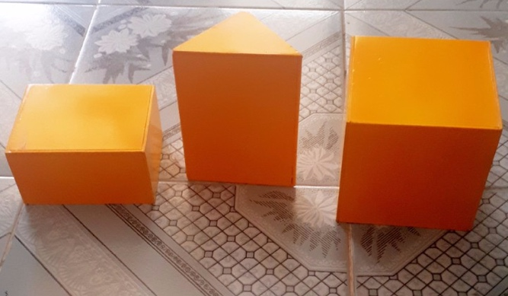  Bộ khối hình thứ nhất  Bộ thứ hai có kích thước tùy ý nhưng phải khác kích thước bộ thứ nhất.  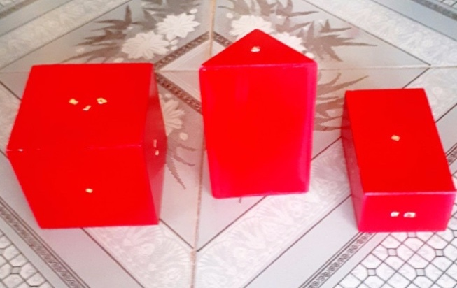  Bộ khối hình thứ hai
10 phút | Dùng bộ mô hình thứ nhất, gọi 3 HS (thuộc 3 nhóm khác nhau) lên bảng và cho các em tự chọn 1 khối hình rồi yêu cầu các em:  - cho biết số đỉnh, số cạnh, số mặt  - hình dạng của từng mặt (gọi tên)  - gọi tên loại khối hình,  - giải thích tại sao em biết  - các kích thước đo được  - tính toán diện tích xung quanh, diện tích toàn phần và thể tích của khối hình đang có trong tay  (cho phép HS đo đạc bằng thước kẻ vạch đến milimet) | Dự kiến:  HS huy động kiến thức đã học về các hình khối: hình hộp chữ nhật, hình lập phương, hình lăng trụ đứng (đáy tam giác)
10 phút | Dùng bộ mô hình thứ hai, gọi 3 học sinh khác (thuộc các nhóm còn lại) lên trước lớp và yêu cầu các em:  - đeo 1 cái kính đã dán giấy che kín phần tròng kính (khi đeo kính, người đeo sẽ không thể nhìn thấy).  - Phát cho mỗi học sinh 1 khối hình và yêu cầu thử dùng tay sờ từng khối hình để trả lời các yêu cầu như trên:  - số đỉnh, số cạnh, số mặt  - hình dạng của từng mặt (gọ̣i tên)  - các kích thước đo được  - yêu cầu thử sờ từng khối hình để nhận biết xem đây là khối hình gì và thử ước lượng kích thước của khối hình.    (Mục đích của hoạt động này là để các em nghĩ đến việc khối hình phải như thế nào thì người khiếm thị cũng chỉ sờ bằng tay mà nhận biết được). | Dự kiến:  HS có thể nhận ra loại khối hình nhưng không thể nói được kích thước các cạnh, dẫn đến không thể tính toán được.
10 phút | - Dẫn dắt sang vấn đề người khiếm thị và cho chiếu đoạn phim về nhu cầu học tập và sự khó khăn trong học tập của người khiếm thị.  https://youtu.be/aJZim7YiiHA  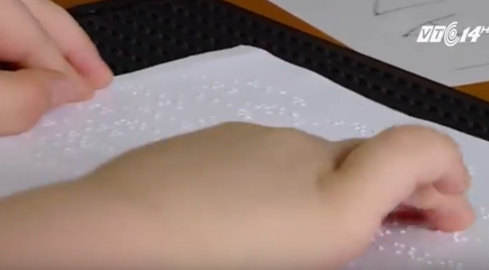  (Chữ nổi Braille, xem từ 1:14 đến 1:26 hoặc 1:40 đến 2:00)  https://youtu.be/FjY9rW8gpS4  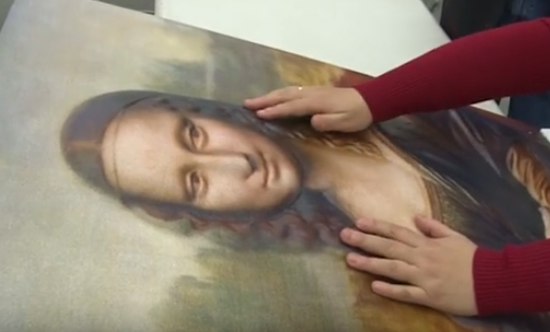  (Tranh nổi, xem từ phút 1:22 đến 2:00)  - Cho HS phát biểu vài cảm nghĩ về những người khuyết tật này nhằm khơi gợi sự tham gia vào chủ đề STEM cho HS. | Chia sẻ cảm nhận.
10 phút | Từ đây, GV đặt ra nhu cầu thực tiễn và giao nhiệm vụ thiết kế bộ dụng cụ học hình học cho học sinh:  - GV nêu lại bối cảnh (ở trên):  Trước đây, việc đọc sách, viết chữ của người khiếm thị là một điều không tưởng và cơ hội học hành đối với họ là một ước mơ xa vời. Nhưng sự ra đời của hệ thống chữ nổi đã mang tới hi vọng về con chữ cho biết bao người khiếm thị không chỉ tại Việt nam mà còn là ở nhiều quốc gia trên thế giới. Trong hệ thống chữ nổi này, người ta sẽ tạo ra các “dấu chấm nổi bằng cách dùng một chiếc đục có đầu nhọn và dùng lực từ tay để gõ xuống mặt giấy nhưng không làm thủng giấy. Và người khiếm thị sẽ dùng ngón tay để sờ lên các chấm nổi mà “đọc” nội dung từ việc ghép các chữ cái theo bộ mã (code) mà Louis Braille, một nhạc sĩ mù người Pháp đã xây dựng nên. Cũng vì vậy, nó còn gọi là chữ nổi Braille (hay đơn giản hơn, chữ Braille).  Đó là cách để người khiếm thị viết hay đọc chữ cái và ký số. Còn đối với các hình hình học, họ sẽ “đọc” hoặc “xem” hình như thế nào? Các mô hình có sẵn từ thị trường dụng cụ và thiết bị trường học hiện nay vẫn chưa dành cho đối tượng này.
10 phút | - Thông báo nhiệm vụ cho HS:  Để giúp các học sinh khiếm thị có đồ dùng học tập hình học, mỗi nhóm hãy thảo luận để tìm cách tạo các mô hình hình hộp chữ nhật, hình lập phương, hình lăng trụ đứng tam giác bằng bìa cứng sao cho người một học sinh lớp 8 khác bị che kín mắt (bằng khăn sậm màu) chỉ cần sờ mà có thể nhận biết hình dạng, xác định được số cạnh, số đỉnh, số mặt, kích thước để từ đó cũng tính được các giá trị diện tích xung quanh, diện tích toàn phần và thể tích.  - Cho học sinh phân nhóm, bầu nhóm trưởng, thư ký nhóm. | Ghi nhận nhiệm vụ được giao.  Xác định các tiêu chí của sản phẩm.  Bước đầu suy nghĩ về giải pháp.
14 phút | Cùng HS thống nhất tiêu chí đánh giá theo nhóm khi tham gia chủ đề. | HS thống nhất tiêu chí đánh giá sản phẩm.
* Bảng tiêu chí đánh giá sản phẩm:
STT | TIÊU CHÍ | ĐIỂM
1 | Làm được đủ các khối hình: hộp chữ nhật, lập phương, lăng trụ đứng tam giác. | 2
2 | Không nhìn, chỉ cần sờ mà có thể nhận biết khối hình đang cầm là khối hình gì và giải thích được tại sao biết. | 2
3 | Không nhìn, chỉ cần sờ mà nhận biết khối có bao nhiêu mặt, bao nhiêu đỉnh, bao nhiêu cạnh và chỉ ra được các cạnh bằng nhau. | 2
4 | Không nhìn, chỉ cần sờ mà đo được độ dài các cạnh (từ đó tính được các giá trị diện tích, thể tích) | 2
5 | Trình bày tự tin, thuyết phục, trả lời được câu hỏi phản biện; tích cực tham gia đóng góp ý kiến, đặt câu hỏi phản biện cho nhóm báo cáo. | 2

Hoạt động 3: Trình bày và bảo vệ phương án thiết kế
* Thời gian: 45 phút (trên lớp)
* Mục tiêu:
– Mô tả được bản thiết kế bộ dụng cụ học hình học cho người khiếm thị
– Vận dụng các kiến thức liên quan đến diện tích, thể tích các hình để lí giải và bảo vệ cơ sở khoa học của phương án thiết kế.
– Lựa chọn phương án tối ưu để tạo sản phẩm.
* Nội dung cơ bản:
TG | HOẠT ĐỘNG CỦA GIÁO VIÊN | HOẠT ĐỘNG CỦA HỌC SINH
1 ph | Ổn định lớp, kiểm diện HS | Lớp trưởng báo cáo,…
10 ph | GV cho HS thảo luận nhóm để hoàn thành bản thiết kế. | HS thào luận nhóm trong 10 phút để hoàn thành bản thiết kế.
2 ph | GV thông báo tiến trình buổi báo cáo. | HS lắng nghe, ghi nhận
8 ph | GV thông báo các tiêu chí đánh giá cho bản thiết kế. | HS lắng nghe, ghi nhận để đánh giá.
20 ph | GV cho các nhóm báo cáo phương án thiết kế | HS báo cáo phương án thiết kế
20 ph | Cho các nhóm phản biện, nhóm thực hiện giải trình.  GV phản biện và giải trình (nếu cần) | Các nhóm HS phản biện, đặt câu hỏi.  Nhóm báo cáo giải trình, trả lời.
4 ph | Cho HS thảo luận nhóm. | Nhóm HS ghi nhận nhận xét, điều chỉnh và đề xuất phương án tối ưu để tiến hành làm sản phẩm.
Hoạt động 4: Chế tạo bộ dụng cụ học hình học cho người khiếm thị
theo phương án thiết kế
* Thời gian: 1 tuần (làm việc theo nhóm ngoài giờ học, có thể làm ở nhà hoặc tại lớp)
* Mục tiêu:
– Tạo được bộ dụng cụ học hình học cho người khiếm thị theo phương án thiết kế tối ưu đã chọn.
– Thử nghiệm sản phẩm và điều chỉnh.
* Nội dung cơ bản:
– HS làm việc theo nhóm để tạo bộ dụng cụ học hình học cho người khiếm thị ngoài giờ học.
– GV theo dõi, tư vấn, hỗ trợ HS (gián tiếp hoặc trực tiếp).
Hoạt động 5: Trình bày sản phẩm “Bộ dụng cụ học hình học
cho người khiếm thị”
* Thời gian: 45 phút (trên lớp)
* Mục tiêu:
– Trình bày cách sử dụng và thao tác được trên “Bộ dụng cụ học hình học cho người khiếm thị”
– Giải thích được sự thành công hoặc thất bại của sản phẩm.
– Đề xuất các ý tưởng cải tiến “Bộ dụng cụ học hình học cho người khiếm thị”
* Nội dung cơ bản:
– HS báo cáo và thử nghiệm sản phẩm. GV và HS nhận xét và nêu câu hỏi. (mỗi nhóm trình bày, trả lời câu hỏi của nhóm khác và GV trong 10 phút).
– HS giải thích sự thành công hoặc thất bại của “Bộ dụng cụ học tập cho người khiếm thị” và đề xuất các phương án cải tiến. (5 phút)
6. Đề xuất phương án cải tiến sản phẩm:
– Có thể tạo một cây thước đo cho người khiếm thị có chấm nổi để nhận biết số đơn vị dài (cm).
– Có thể tạo một qui ước về độ dài cạnh (ví dụ khoảng cách giữa 2 khía ở cạnh là 1cm).
– Sử dụng máy in 3D để in ra các chi tiết về con domino Braille, để họ gắn lên bề mặt, cạnh,... và nhận biết cũng như đánh dấu.
– Có thể tạo ra tiếng phát ra từ hình bằng công nghệ cảm ứng điện dung.

TRƯỜNG THCS NGUYỄN TRƯỜNG TỘ
TP. VĨNH LONG

HỒ SƠ HỌC TẬP DỰ ÁN

BỘ DỤNG CỤ HỌC HÌNH HỌC
CHO NGƯỜI KHIẾM THỊ

Tên nhóm: …………………………
Lớp: ………………………………..

Giáo viên hướng dẫn: Nguyễn Thị Luyến
Tổ chuyên môn: Toán
THÔNG TIN DỰ ÁN
Nhiệm vụ: chế tạo “Bộ dụng cụ học hình học cho người khiếm thị”.
– Gồm các mô hình hình hộp chữ nhật, hình lập phương, hình lăng trụ đứng tam giác bằng bìa cứng.
– Sản phẩm cần đáp ứng các tiêu chí về khả năng cho phép một học sinh lớp 8 khác bị che kín mắt (bằng khăn sậm màu) chỉ cần sờ mà có thể nhận biết hình dạng (thông qua số đỉnh, số cạnh, số mặt), “đo” được kích thước để từ đó cũng tính được các giá trị diện tích xung quanh, diện tích toàn phần và thể tích.
Để thực hiện được dự án này, các em sẽ cần tìm hiểu kiến thức của các môn học Toán (môn chủ lực), Công nghệ (vẽ được khai triển phẳng của khối hình) và sử dụng các kỹ năng thực hành, cắt, dán, … trong kĩ thuật:
Môn | Bài | Phân phối chương trình | Nội dung sử dụng trong chủ đề
Toán 8 | Chương IV: Hình lăng trụ đứng, Hình chóp đều  Bài 1, 2: Hình hộp chữ nhật  (tr.95–101) | 2 tiết | Cạnh, mặt, đỉnh của hình hộp chữ nhật.
Toán 8 | Bài 3: Thể tích của hình hộp chữ nhật (tr.101–105) | 1 tiết | Đơn vị thể tích. Công thức.  V=a.b.c (hình hộp chữ nhật)  V=a³ (hình lập phương)
Toán 8 | Bài 4: Hình lăng trụ đứng  (tr.105–116) | 1 tiết | Đỉnh, mặt bên, cạnh bên, đáy.  Chiều cao.
Toán 8 | Bài 5: Diện tích xung quanh của hình lăng trụ đứng (tr.112–116) | 1 tiết | Công thức S_{xq} = 2p.h  (p là nửa chu vi)
Toán 8 | Bài 6: Thể tích của hình lăng trụ đứng (tr.112–116) | 1 tiết | Công thức: V=S.h  (S: diện tích đáy, h: chiều cao)
Công nghệ 8 | Bài 4: Bản vẽ các khối đa diện (tr.15–19) | 2 tiết | Hình hộp chữ nhật,  Hình chiếu của hình hộp chữ nhật, Hình lăng trụ đều,  Hình chiếu của hình lăng trụ đều

KẾ HOẠCH TRIỂN KHAI

Hoạt động chính | Thời gian
Hoạt động 1: Giao nhiệm vụ dự án |  | 17/8
Hoạt động 2: Nghiên cứu kiến thức nền |  | 17/8
Hoạt động 3: Đề xuất phương án thiết kế sản phẩm, Báo cáo phương án thiết kế |  | 24/8
Hoạt động 4: Chế tạo, thử nghiệm sản phẩm |  | 24–27/8
Hoạt động 5: Giới thiệu sản phẩm, báo cáo kết quả |  | 31/8 (dự kiến, có thể thay đổi)

Học sinh có thể tự do chọn các vật liệu (tái chế, đơn giản).
Phương án thiết kế được thể hiện trên giấy A3.

Nhóm thực hiện đánh giá: …………………………….
Nhóm được đánh giá: ………………………………..

Phiếu đánh giá số 1. Bảng tiêu chí đánh giá bản thiết kế sản phẩm
(điểm lẻ đến 0,5đ)
Tiêu chí | Điểm tối đa
Bản thiết kế được trình bày đủ, rõ ràng, biểu diễn hình đúng | 2
Bản thiết kế có đầy đủ thông tin về kích thước của từng khối hình | 2
Giải thích rõ vì sao bộ dụng cụ giúp người khiếm thị có thể tính được thể tích của các khối hình | 4
Trình bày rõ ràng, logic, sinh động | 2
Tổng điểm | 10
Nhận xét, góp ý cho nhóm bạn:

Câu hỏi dành cho nhóm bạn:

Nhóm thực hiện đánh giá:
Nhóm được đánh giá:

Phiếu đánh giá số 2. Bảng tiêu chí đánh giá sản phẩm
(điểm lẻ đến 0,5đ)
Tiêu chí | Điểm tối đa
Làm được đủ các khối hình: hộp chữ nhật, lập phương, lăng trụ đứng tam giác. | 2
Giúp người khiếm thị sờ vào khối hình có thể nhận biết số mặt, số đỉnh, số cạnh của nó | 2
Giúp người khiếm thị sờ vào khối hình có thể biết được độ dài các cạnh của nó | 2
Giúp người khiếm thị có thể tính được thể tích của khối hình | 2
Chi phí làm bộ dụng cụ tiết kiệm | 1
Trình bày ngắn gọn, rõ ràng, logic, sinh động | 1
Làm được đủ các khối hình: hộp chữ nhật, lập phương, lăng trụ đứng tam giác. | 2
Tổng điểm | 10
Nhận xét, góp ý cho nhóm bạn:

Câu hỏi dành cho nhóm bạn:

Họ tên học sinh được đánh giá::
Nhóm:
Phiếu đánh giá số 3. Bảng tiêu chí đánh giá quá trình tham gia dự án
Nội dung đánh giá |  | Học sinh  tự đánh giá | Nhóm  đánh giá
Tham gia  các buổi  họp nhóm | Đầy đủ
Tham gia  các buổi  họp nhóm | Thường xuyên
Tham gia  các buổi  họp nhóm | Một vài buổi
Tham gia  các buổi  họp nhóm | Không buổi nào
Tham gia đóng góp  ý kiến | Tích cực
Tham gia đóng góp  ý kiến | Thường xuyên
Tham gia đóng góp  ý kiến | Thỉnh thoảng
Tham gia đóng góp  ý kiến | Không bao giờ
Hoàn thành công việc của nhóm giao đúng thời hạn | Luôn luôn
Hoàn thành công việc của nhóm giao đúng thời hạn | Thường xuyên
Hoàn thành công việc của nhóm giao đúng thời hạn | Thỉnh thoảng
Hoàn thành công việc của nhóm giao đúng thời hạn | Không bao giờ
Hoàn thành công việc của nhóm giao có chất lượng | Luôn luôn
Hoàn thành công việc của nhóm giao có chất lượng | Thường xuyên
Hoàn thành công việc của nhóm giao có chất lượng | Thỉnh thoảng
Hoàn thành công việc của nhóm giao có chất lượng | Không bao giờ
Có ý tưởng mới, hay, sáng tạo, có đóng góp cho nhóm | Luôn luôn
Có ý tưởng mới, hay, sáng tạo, có đóng góp cho nhóm | Thường xuyên
Có ý tưởng mới, hay, sáng tạo, có đóng góp cho nhóm | Thỉnh thoảng
Có ý tưởng mới, hay, sáng tạo, có đóng góp cho nhóm | Không bao giờ
Vai trò  trong nhóm | Nhóm trưởng
Vai trò  trong nhóm | Thư ký
Vai trò  trong nhóm | Thành viên
NHẬN XÉT, KẾT LUẬN:

Phiếu học tập số 1. Bảng phân công nhiệm vụ
Tên nhóm: ………………………………………
Vị trí | Mô tả nhiệm vụ | Tên thành viên
Nhóm trưởng | Quản lí các thành viên trong nhóm, triển khai hoạt động, điều khiển thảo luận, đôn đốc các thành viên trong nhóm | ………………………………
Thư kí |  | ………………………………
Thành viên |  | ………………………………
Thành viên |  | ………………………………
Thành viên |  | ………………………………
Thành viên |  | ………………………………
Thành viên |  | ………………………………
Thành viên |  | ………………………………

Phiếu học tập số 2. Bản ghi chép về các hình khối
- Hình hộp chữ nhật
Số cạnh: …………………. Số đỉnh: ………………….. Số mặt:
Công thức tính tích hình hộp chữ nhật:

- Hình lập phương
Số cạnh: …………………. Số đỉnh: ………………….. Số mặt:
Công thức tính thể tích hình lập phương:

- Hình lăng trụ đứng
Cạnh:
Đỉnh:
Mặt đáy:
Mặt bên:
Chiều cao:
Công thức tính diện tích xung quanh:
Công thức tính thể tích:

- Nguồn tài liệu tham khảo

Phiếu học tập số 3. Bản ghi chép về bản vẽ các khối đa diện
- Hình hộp chữ nhật
Em hãy đọc bản vẽ hình chiếu của hình hộp chữ nhật (hình 1), sau đó đối chiếu với hình 2 và trả lời các câu hỏi sau bằng cách điền vào các ô trong bảng 1:
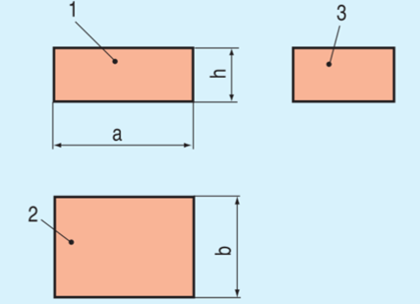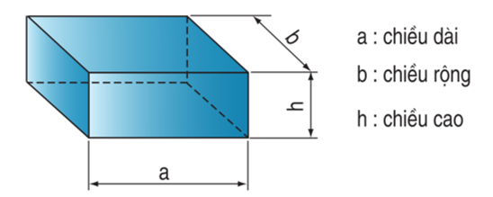
Hình 1. Hình chiếu của hình hộp chữ nhật Hình 2. Hình hộp chữ nhật
- Các hình 1, 2, 3 là các hình chiếu gì?
- Chúng có hình dạng như thế nào?
- Chúng thể hiện các kích thước nào của hình hộp chữ nhật?
Bảng 1
Hình | Hinh chiếu | Hình dạng | Kích thước
1
2
3

- Hình lăng trụ tam giác đều
Em hãy đọc bản vẽ hình chiếu của hình lăng trụ tam giác đều (hình 3), sau đó đối chiếu với hình 4 và trả lời các câu hỏi sau bằng cách điền vào các ô trong bảng 2:
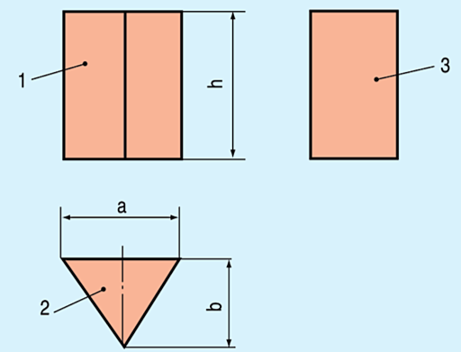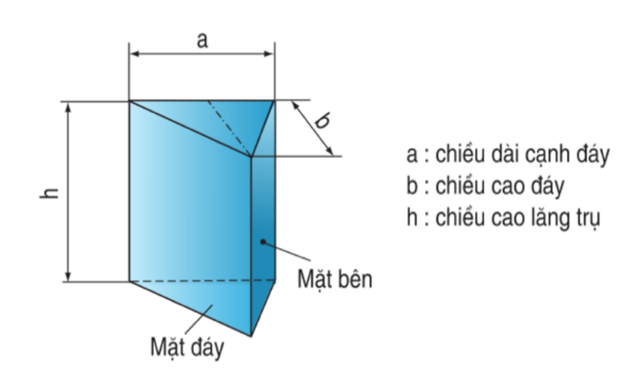
Hình 3. Hình chiếu của hình lăng trụ tam giác đều | Hình 4. Hình lăng trụ tam giác đều
Các hình 1, 2, 3 là các hình chiếu gì?
- Chúng có hình dạng như thế nào?
- Chúng thể hiện các kích thước nào của hình lăng trụ tam giác đều?
Bảng 2
Hình | Hình chiếu | Hình dạng | Kích thước
1
2
3
- Nguồn tài liệu tham khảo

TÀI LIỆU HỖ TRỢ HỌC SINH
TÀI LIỆU 1: Hình khối

- Hình hộp chữ nhật
- Hình hộp chữ nhật có 6 mặt là những hình chữ nhật, 8 đỉnh và 12 cạnh.
Hình hộp chữ nhật ABCD.A’B’C’D’
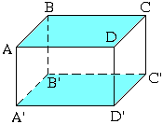
- Hai mặt không có điểm chung gọi là hai mặt đối diện nhau (có thể xem chúng là hai mặt đáy, còn các mặt còn lại là các mặt bên).
- Hình hộp chữ nhật có 6 mặt là những hình vuông gọi là hình lập phương.
Hình lập phương ABCD.A’B’C’D’
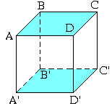
- Thể tích của hình hộp chữ nhật:
V = a. b. c với a, b, c là các kích thước của hình hộp chữ nhật
Qui ước: a: chiều dài
b: chiều rộng
c: chiều cao
- Thể tích của hình lập phương:
V = a³ với a là cạnh của hình lập phương
- Hình lăng trụ đứng
Hình lăng trụ đứng ABCD.A₁B₁C₁D₁
• A, B, C, D, A₁, B₁, C₁, D₁ là các đỉnh.
• Các mặt ABB₁A₁, BCC₁B₁, …là những hình chữ nhật. Chúng được gọi là các mặt bên.
• Các đoạn AA₁, BB₁, CC₁, DD₁ song song với nhau và bằng nhau, chúng được gọi là các cạnh bên.
• Hai mặt ABCD, A₁B₁C₁D₁ là hai đáy.
• Độ dài một cạnh bên được gọi là chiều cao.
Hình lăng trụ đứng có hai đáy là tứ giác được gọi là lăng trụ đứng tứ giác.
– Diện tích xung quanh của hình lăng trụ đứng
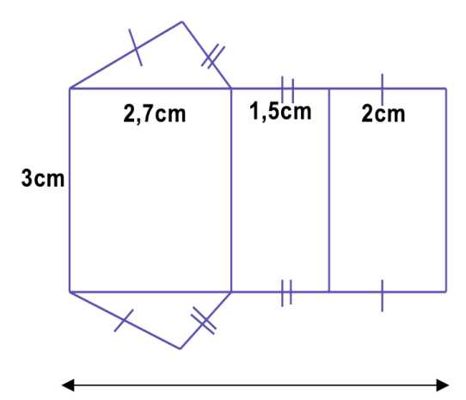
Chu vi đáy
Diện tích xung quanh của hình lăng trụ đứng bằng tổng diện tích của các mặt bên.
S_{xq} = 2p.h

p: là nửa chu vi đáy; h: là chiều cao
Diện tích xung quanh của hình lăng trụ đứng bằng chu vi đáy nhân với chiều cao.
– Thể tích của hình lăng trụ đứng
Thể tích hình lăng trụ đứng bằng diện tích đáy nhân với chiều cao.
V = S.h

S: diện tích đáy
h: chiều cao.
TÀI LIỆU 2: Bản vẽ các khối đa diện
I. Khối đa diện
Khối đa diện được bao quanh bởi các hình đa giác phẳng.
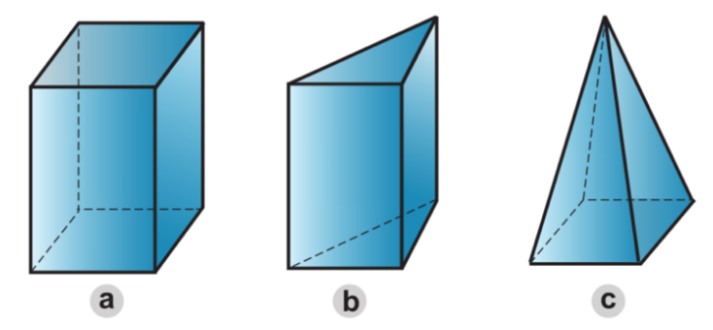
Hình 1. Các khối đa diện
II. Hình hộp chữ nhật:
Hình hộp chữ nhật được bao bởi sáu hình chữ nhật.
Hình chiếu của hình hộp chữ nhật:
III. Hình lăng trụ đều
Hình lăng trụ đều được bao bởi hai mặt đáy là hai hình đa giác đều bằng nhau và các mặt bên là các hình chữ nhật bằng nhau.
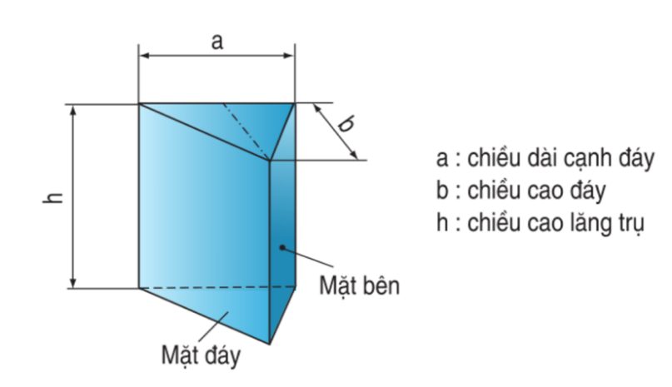
Hinh chiếu của hình lăng trụ tam giác đều:
Chú ý:
Chúng ta thường chỉ dùng hai hình chiếu để biểu diễn hình hộp và hình lăng trụ: một hình chiếu thể hiện mặt bên và chiều cao, một hình chiếu thể hiện hình dạng và kích thước đáy.

TÀI LIỆU 3: Bảng ký hiệu chữ Braille tiếng Việt nam

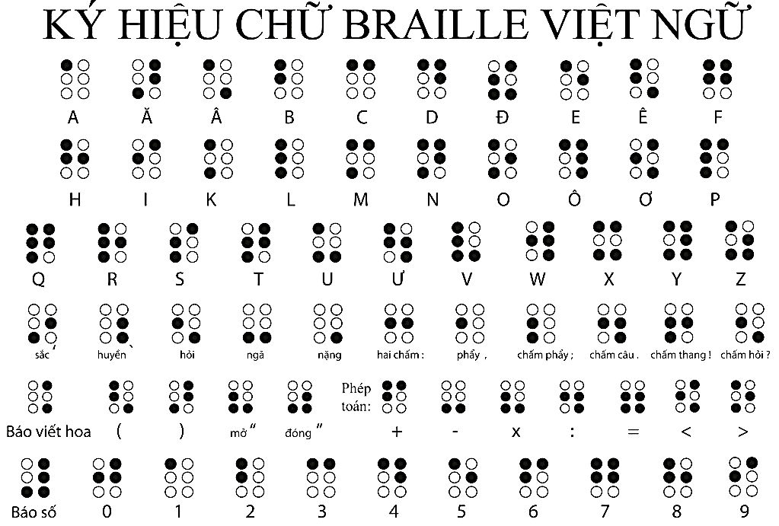

MỘT SỐ LƯU Ý KHI THIẾT KẾ & CHẾ TẠO BỘ MÔ HÌNH
KHỐI HÌNH HỌC

- Mô hình khối hình học
- Chọn giấy cứng/bìa phù hợp:
  - Độ dày/cứng: có độ dày, độ cứng rõ rệt nhưng phải có thể cắt bằng kéo được và không bị biến dạng (nhăn nheo) khi gấp, dán.
  - Bề mặt giấy: nhẵn để mô phỏng cho mặt phẳng, dễ dán bằng keo (khô, nước, băng keo 2 mặt, …)
  - Kích thước: là số nguyên đối với đơn vị chọn (cm) để người khiếm thị dễ đo.
- Bản khai triển phẳng:
  - Tỉ lệ vẽ: đúng tỉ lệ giữa các kích thước đối với hình hộp chữ nhật và hình lăng trụ đứng đáy tam giác.
  - Kích thước: phân biệt rõ rệt giữa 3 kích thước là chiều dài, chiều rộng, chiều cao (trán chệnh lệch nhau 1 hay 2 cm thì không phân biệt được hình hộp chữ nhật hay hình lập phương).
- Phương tiện hỗ trợ đánh dấu các yếu tố đã đếm
a. Chất liệu vật để đánh dấu: an toàn (không nhọn, sắc), kết dính tốt, thuận lợi cho người khiếm thị đánh dấu đỉnh thức mấy, cạnh thứ bao nhiêu, mặt thứ bao nhiêu,…
b. Tuân theo bảng mã chữ số của bộ ký hiệu Braille
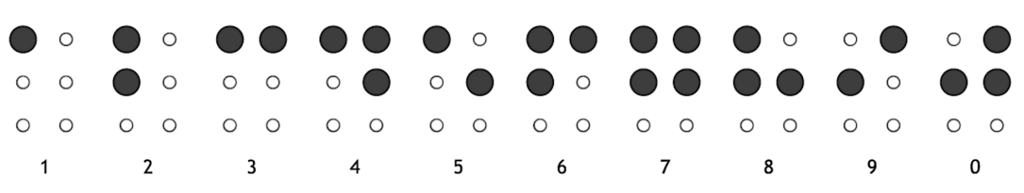
- Phương tiện hỗ trợ đo kích thước khối hình học
a. “Thước” đo độ dài: sở được các vạch ghi để “đọc” độ dài (chú ý là phải an toàn, không nhọn, sắc).
b. Tính linh hoạt: gắn trực tiếp lên cạnh của các khối hình được hoặc có thể cuộn để bao quanh 1 đường biên được.
MỘT SỐ LƯU Ý KHI BÁO CÁO PHƯƠNG ÁN THIẾT KẾ
- Yêu cầu bài báo cáo phương án thiết kế kế sản phẩm về bộ dụng cụ học hình học cần nêu rõ ràng và đầy đủ các ý sau:
- Đối với vật liệu làm khối hình học:
- Nêu rõ loại giấy.
- Nêu rõ kích thước giấy cần dùng.
- Đối với phương tiện đánh dấu:
- Sử dụng chất liệu gì?
- Tính bền (sử dụng nhiều lần)?
- Tính chống biến dạng?
- Đối với phương tiện đo kích thước:
- Nêu rõ cách sử dụng “thước”.
- Mức cho phép đo độ dài tối đa/tối thiểu?
- Đơn vị có thể đo được?
- Yêu cầu bài báo cáo phương án thiết kế bộ dụng cụ học hình học cần nêu rõ ràng và đầy đủ các ý sau:
Bản thiết kế có kích thước, vật liệu, cách sử dụng.

MỘT SỐ LƯU Ý KHI BÁO CÁO SẢN PHẨM
- Yêu cầu bài báo cáo sản phẩm cần nêu rõ ràng và đầy đủ các ý sau:
- Bản thiết kế sản phẩm ban đầu
- Các nội dung điều chỉnh, lý do điều chỉnh
- Danh mục vật liệu và giá thành chế tạo sản phẩm
- Đánh giá hiệu quả của bộ dụng cụ học hình học khi cho người khiếm thị sử dụng
- Hướng cải thiện bộ phương tiện đánh dấu những chi tiết đã đếm (cạnh, đỉnh, mặt) và phương tiện đo (nếu có).

Chủ đề 5. THIẾT KẾ HỆ THỐNG BÁO ĐỘNG KHI MỞ CỬA

(TRƯỜNG THCS & THPT NGUYỄN SIÊU, HÀ NỘI)
Giáo viên: BÙI QUYẾT THẮNG

1. Tên chủ đề:
THIẾT KẾ HỆ THỐNG BÁO ĐỘNG KHI MỞ CỬA
(Số tiết: 03 tiết – Lớp 7)
2. Mô tả chủ đề:
Dự án “Thiết kế hệ thống báo động khi mở cửa” là một ý tưởng dạy học theo định hướng giáo dục STEM cho đối tượng HS lớp 7. Bằng việc thiết kế hệ thống báo động này HS sẽ được tìm hiểu công việc của nhà thiết kế từ việc lên ý tưởng đến việc nghiên cứu tìm hiểu kiến thức, thiết kế và chế tạo.
HS sẽ nghiên cứu những kiến thức về nguồn điện, chất dẫn điện, chất cách điện, mạch điện, sử dụng vật liệu tái chế… để hoàn thành nhiệm vụ của mình theo những tiêu chí đã được đặt ra.
Để thực hiện được dự án này, HS sẽ cần chiếm lĩnh kiến thức của các bài học:
– Vật lí 7: Bài 19 (Nguồn điện), Bài 20 (Chất dẫn điện và chất cách điện), Bài 21 (Sơ đồ mạch điện – Chiều dòng điện);
Đồng thời, HS phải như huy động kiến thức của các môn học liên quan như:
– Tin học 7: Bài 5, 6 (Bảng tính Excel);
– Các kiến thức về tính toán (Toán học);
– Lắp ráp mô hình kĩ thuật (Kĩ thuật lớp 5).
3. Mục tiêu:
Sau khi hoàn thành chủ đề, HS có khả năng:
a. Kiến thức:
– Trình bày được các khái niệm về: Nguồn điện, dòng điện, chất dẫn điện, chất cách điện, dòng điện trong kim loại;
– Vận dụng được các kiến thức về dòng điện, nguồn điện, chất dẫn điện, chất cách điện, sơ đồ mạch điện để thiết kế hệ thống báo động khi mở cửa.
b. Kĩ năng:
– Tính toán, thiết kế, vẽ được mạch điện; chế tạo, lắp ráp được sản phẩm hệ thống báo động khi mở cửa;
– Tra cứu được thông tin nhờ việc sử dụng công nghệ thông tin;
– Sử dụng được phần mềm đo độ to của âm (đo âm lượng).
c. Phát triển phẩm chất:
– Có tinh thần trách nhiệm, hòa đồng, giúp đỡ nhau trong nhóm, lớp;
– Yêu thích môn học, thích khám phá, tìm tòi và vận dụng các kiến thức học được vào giải quyết các vấn đề thực tiễn cuộc sống;
– Có ý thức tuân thủ các tiêu chuẩn kĩ thuật.
d. Định hướng phát triển năng lực:
– Năng lực nghiên cứu kiến thức khoa học và thực nghiệm về nguồn điện, dòng điện, chất dẫn điện, chất cách điện, dòng điện trong kim loại, nguồn âm;
– Năng lực giải quyết vấn đề, cụ thể chế tạo được hệ thống báo động khi mở cửa một cách sáng tạo;
– Năng lực giao tiếp và hợp tác nhóm để thống nhất bản thiết kế và phân công thực hiện từng phần nhiệm vụ cụ thể tạo ra sản phẩm hệ thống báo động khi mở cửa.
4. Thiết bị:
Tổ chức dạy học chủ đề, GV sẽ hướng dẫn HS sử dụng một số thiết bị sau:
– Pin, đế lắp pin, bóng đèn pin 3V, một số đoạn dây điện, một đoạn dây nhựa, dây kim loại, mỏ kẹp (Khai thác các thiết bị thuộc danh mục thiết bị tối thiểu môn Vật lí);
– Một số vật liệu, thiết bị phổ thông như: cốc/bát inox, giấy A0, máy tính, máy chiếu...

5. Tiến trình dạy học

Hoạt động 1. XÁC ĐỊNH YÊU CẦU THIẾT KẾ
HỆ THỐNG BÁO ĐỘNG
(Tiết 1 – 45 phút)
A. Mục đích:
- HS hình thành được một phần kiến thức ban đầu về mạch điện, về chất dẫn điện, chất cách điện; Nhận diện được một số đối tượng trong mạch điện;
- HS nhận thấy được sự cần thiết và ý nghĩa của hệ thống báo động đối với cuộc sống của bản thân từ thực tiễn quan sát được;
- HS bước đầu có sự tự tin trước khi bắt tay vào triển khai dự án;
- HS tiếp nhận được nhiệm vụ thiết kế hệ thống báo động khi mở cửa, ghi nhận được các tiêu chí của sản phẩm và các tiêu chí đánh giá sản phẩm này (HS xác định rõ nhiệm vụ mình cần phải làm là một hệ thống báo động, Hệ thống thỏa mãn những tiêu chí GV đưa ra và mức độ hoàn thành sản phẩm sẽ được đánh giá theo bảng tiêu chí đánh giá).
B. Nội dung:
– GV tổ chức cho HS làm thí nghiệm khám phá: lắp một mạch điện đơn giản (với những đối tượng của mạch điện như bóng đèn pin 3V, nguồn (pin), khóa (công tắc))...; thay thế đoạn dây dẫn bằng các vật liệu dẫn điện và không dẫn điện, quan sát bóng đèn trong từng trường hợp. HS ghi chép các kết quả quan sát được vào bảng kết quả thí nghiệm. Thông qua việc ghi chép và nhận xét, HS bước đầu hình thành được những hiểu biết ban đầu về mạch điện, về các đối tượng trong mạch điện và về chất dẫn điện, chất cách điện.
– Từ thí nghiệm khám phá trên, GV tổ chức cho HS thảo luận để hình thành các ý tưởng mới bằng cách thay thế đối tượng của mạch điện bằng những đối tượng có những chức năng khác nhau. GV giao nhiệm vụ cho HS thực hiện một dự án học tập “Thiết kế hệ thống báo động khi mở cửa” dựa trên những kiến thức, nguyên lý về mạch điện mà HS đã bước đầu tìm hiểu từ hoạt động thí nghiệm này. Kết quả thảo luận, phân công nhiệm vụ của thành viên trong nhóm được ghi vào Phiếu học tập và Bản ghi chép nhiệm vụ của nhóm.
– Các bản tiêu chí: (1) đánh giá bản thiết kế, (2) đánh giá sản phẩm thiết kế báo động khi mở cửa, (3) đánh giá kế hoạch triển khai dự án được GV tự thiết kế khi xây dựng chủ đề dạy học, trước khi triển khai trong giờ dạy trên lớp. Trong hoạt động này, GV giải thích và thống nhất để HS hiểu được yêu cầu và nội dung của các nhiệm vụ gắn với các bản tiêu chí đã nêu.
C. Dự kiến sản phẩm hoạt động của học sinh:
Kết thúc hoạt động, HS cần đạt được các sản phẩm sau:
– Một bảng kết quả thí nghiệm về chất dẫn điện, chất cách điện;
– Một bản ghi chép xác định nhiệm vụ phải làm của từng nhóm: Thiết kế hệ thống báo động khi mở cửa;
- Một bản phân công nhiệm vụ của các thành viên trong nhóm theo phiếu học tập số 1.
– Bảng tiêu chí đánh giá bản thiết kế sản phẩm và bảng tiêu chí đánh giá sản phẩm hệ thống báo động khi mở cửa;
– Kế hoạch thực hiện dự án với các mốc thời gian và nhiệm vụ rõ ràng.
D. Cách thức tổ chức hoạt động:
Bước 1. Đặt vấn đề
Giáo viên nêu câu hỏi đặt vấn đề:
Các em có biết tại sao khi ta bật công tắc thì đèn lại sáng?
Để trả lời cho câu hỏi này chúng ta sẽ cùng thực hiện thí nghiệm sau.
Bước 2. HS làm thí nghiệm khám phá kiến thức.
– GV tổ chức chia nhóm HS. HS theo từng nhóm thống nhất vai trò, nhiệm vụ của các thành viên trong nhóm;
– GV nêu rõ những yêu cầu cho HS khi làm thí nghiệm khám phá (Lắp một mạch điện đơn giản gồm có nguồn (pin), công tắc, dây dẫn và một bóng đèn pin 3V. Quan sát bóng đèn khi bật, tắt công tắc. Thay thế một đoạn dây dẫn bằng những vật liệu khác (GV chuẩn bị trước những vật liệu dẫn điện và cả những vật liệu không dẫn điện) và quan sát bóng đèn trong từng trường hợp…
– Mỗi nhóm sẽ nhận được một số vật liệu và dụng cụ gồm: 01 viên pin, 01 đế lắp pin, 01 bóng đèn pin 3V, một số đoạn dây điện, một đoạn dây nhựa, dây kim loại, mỏ kẹp (Những vật liệu này đã được GV chuẩn bị từ trước và phân chia theo từng nhóm).
– GV phát cho các nhóm HS “Phiếu hướng dẫn tự làm thí nghiệm” và bảng ghi kết quả thí nghiệm theo phiếu học tập số 2:
PHIẾU HỌC TẬP SỐ 2
Bước 1. Lắp mạch điện như hình vẽ và kiểm tra để đảm bảo bóng đèn sáng.
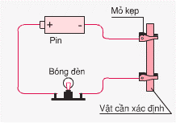

Mỏ kẹp
Bóng đèn
Pin
Vật cần xác định
Bước 2. Lần lượt kẹp 2 đầu mỏ kẹp vào các vật cần xác định (là các vật liệu khác nhau: dây thép, dây đồng, dây nhựa, vỏ gỗ…). Quan sát bóng đèn trong từng trường hợp và ghi vào bảng sau.
Vật liệu | Đèn sáng | Đèn tối | Vật liệu  dẫn điện | Vật liệu  không dẫn điện
Dây thép
Dây nhựa
……
Bước 3. Giao nhiệm vụ cho HS và xác lập tiêu chí đánh giá sản phẩm
GV nêu vấn đề: Với nguyên lí đấu mạch điện như trên, theo các em, nếu thay thế bóng đèn bằng các thiết bị phát tín hiệu khác thì chúng ta có thể ứng dụng để tạo ra các sản phẩm như thế nào?
GV nêu yêu cầu về dự án: Căn cứ vào nguyên lí thiết kế mạch điện như trên, thầy/cô muốn “đặt hàng” với các em sản phẩm như sau:
Các nhóm “chào hàng cạnh tranh” cho GV – với tư cách là một nhà đầu tư để sản xuất sản phẩm gia dụng – về sản phẩm hệ thống báo động khi mở cửa. Nhóm nào có thiết kế và sản phẩm hoạt động tốt với giá thành sản xuất hợp lí sẽ được “nhà đầu tư” rót vốn để sản xuất và kinh doanh. Theo đó, sản phẩm của các nhóm cần thoả mãn một số tiêu chí cơ bản sau:
– Sử dụng nguồn điện một chiều;
– Có khả năng phát ra tín hiệu báo động khi cửa bị mở;
– Mạch điện của sản phẩm được đấu nối an toàn, gọn, đẹp;
– Chi phí sản xuất hợp lí.
Với các tiêu chí như trên, khi các nhóm chào hàng về giải pháp và sản phẩm hệ thống báo động gắn trên cửa thì sẽ được “nhà đầu tư” đánh giá theo Phiếu đánh giá
số 1.
Phiếu đánh giá số 1
TT | 1 điểm | 2,0 điểm | 2,5 điểm
1 | Sử dụng nguồn điện một chiều, tối đa 6V. | Sử dụng nguồn điện một chiều, tối đa 5V. | Sử dụng nguồn điện một chiều, tối đa 3V.
2 | Độ to của âm báo động* tối thiểu là 60 dB (đêxiben) với khoảng cách 0,5m. | Độ to của âm báo động* tối thiểu là 60 dB (đêxiben) với khoảng cách 1,0m. | Độ to của âm báo động* tối thiểu là 60 dB (đêxiben) với khoảng cách 2,0m hoặc có đa dạng tín hiệu báo động.
3 | Mạch điện được đấu nối đúng nguyên lí nhưng còn lỏng lẻo, thiếu an toàn. | Mạch điện được đấu nối đúng nguyên lí, chắc chắn, an toàn (mối nối kín). | Mạch điện được đấu nối đúng nguyên lí, chắc chắn, an toàn (mối nối kín) và gọn gàng, đẹp.
4 | Chi phí để làm ra hệ thống là trên 50.000 đ. | Chi phí để làm ra hệ thống từ 40.000 đến 50.000 đ. | Chi phí để làm ra hệ thống là dưới 40.000 đ.
* Có thể cài đặt ứng dụng trên Smartphone để kiểm tra độ to của âm: “Sound Meter” trong Google Store/Androi (https://play.google.com/store/apps/details?id=com.gamebasic.decibel&hl=vi) hoặc "Decibel X" trong Apple Store (https://apps.apple.com/vn/app/decibel-x-m%C3%A1y-%C4%91o-%C4%91%E1%BB%99-%E1%BB%93n-dba/id448155923?l=vi).
Bước 4. GV thống nhất kế hoạch triển khai tiếp theo
Hoạt động chính | Thời lượng
Hoạt động 1: Giao nhiệm vụ dự án | Tiết 1
Hoạt động 2: Nghiên cứu kiến thức cần thiết có liên quan để phục vụ cho việc thiết kế và chế tạo sản phẩm (kiến thức nền); chuẩn bị bản thiết kế sản phẩm để báo cáo. | 1 tuần (HS tự học ở nhà theo nhóm).
Hoạt động 3: Báo cáo phương án thiết kế. | Tiết 2
Hoạt động 4: Chế tạo, thử nghiệm sản phẩm | 1 tuần (HS tự làm ở nhà theo nhóm).
Hoạt động 5: Chào hàng sản phẩm | Tiết 3
– GV nhấn mạnh là các nhóm có 1 tuần tiếp theo để nghiên cứu kiến thức liên quan (dòng điện, nguồn điện thường dùng, cách mắc mạch điện đơn giản), (Xem Hồ sơ học tập của nhóm với các bài tập hướng dẫn HS tự học ở nhà).
– Các nhóm triển khai xây dựng bản thiết kế sản phẩm để báo cáo với “nhà đầu tư” trong tuần tiếp theo.
– Bài trình bày bản thiết kế sẽ được đánh giá theo các tiêu chí trong Phiếu đánh giá số 2.

Phiếu đánh giá số 2
TT | Tiêu chí | Điểm tối đa | Điểm đạt được
1 | Trình bày bản thiết kế mạch điện của hệ thống báo động và mô hình sản phẩm rõ ràng, đúng nguyên lí. | 2
2 | Giải thích rõ nguyên lí hoạt động của sản phẩm. | 3
3 | Nêu rõ được vai trò, đặc điểm các bộ phận của hệ thống báo động (nguồn, dây dẫn, công tắc, bộ phận phát tín hiệu báo động). | 3
4 | Trình bày báo cáo sinh động, hấp dẫn. | 1
5 | Hiệu quả làm việc nhóm | 1
 | Tổng điểm | 10

Hoạt động 2. NGHIÊN CỨU KIẾN THỨC VỀ ĐIỆN
VÀ ĐỀ XUẤT GIẢI PHÁP THIẾT KẾ HỆ THỐNG BÁO ĐỘNG
(HS tự học, tự nghiên cứu và xây dựng bản thiết kế ở nhà trong 1 tuần)
A. Mục đích:
HS tự học được kiến thức cần thiết có liên quan (kiến thức nền) thông qua việc nghiên cứu tài liệu, làm các thí nghiệm để hiểu về nguồn điện, các chất dẫn điện, chất cách điện, cấu tạo mạch điện, chiều dòng điện, … từ đó xác định được cơ sở khoa học của việc thiết kế mạch điện cho hệ thống báo động, đưa ra được các phương án thiết kế cho sản phẩm.
B. Nội dung:
Từ yêu cầu tiêu chí đánh giá sản phẩm, HS tự tìm hiểu các kiến thức nền liên quan từ sách giáo khoa, tài liệu tham khảo hay tìm hiểu trên internet... nhằm hoàn thành câu hỏi, bài tập được giao và từ đó có kiến thức để thiết kế, chế tạo hệ thống báo động khi mở cửa.
HS sẽ trình bày những kiến thức mình tự học được thông qua việc trình bày báo cáo và bảo vệ bản thiết kế sản phẩm đáp ứng các tiêu chí đánh giá trong Phiếu đánh giá
số 2.
C. Dự kiến sản phẩm hoạt động của học sinh:
Kết thúc hoạt động, HS cần đạt được các sản phẩm sau:
– Bản ghi chép những kiến thức nền về nguồn điện, các chất dẫn điện, chất cách điện, cấu tạo mạch điện, chiều dòng điện, …;
– Hồ sơ thiết kế:
+ Sơ đồ mạch điện bao gồm chú giải chi tiết đối với từng thành phần của mạch điện cho hệ thống báo động của nhóm trong vở và trong Hồ sơ học tập của nhóm
+ Bản thiết kế mô hình sản phẩm (prototype) (hình dáng, kích thước, cấu tạo….) hệ thống báo động và danh mục vật liệu đi kèm.
Hai bản thiết kế này cùng được trình bày trên giấy A0 hoặc trên PowerPoint.
D. Cách thức tổ chức hoạt động:
– HS theo nhóm tự đọc bài 19, 20, 21 SGK Vật lý 7 và hoàn thành câu hỏi, bài tập trong Hồ sơ học tập của nhóm. Các cá nhân hoàn thành nội dung các phiếu trước khi thảo luận để ghi kết quả vào hồ sơ chung của nhóm.
– HS vận dụng kiến thức về mạch điện, làm việc theo nhóm để vẽ sơ đồ chi tiết mạch điện của hệ thống báo động của nhóm (ghi rõ thông tin các phần tử trong mạch) ; hình vẽ sản phẩm của hệ thống đi kèm các thông số (hình dáng, kích thước, vật liệu… dự kiến).
– HS trao đổi và tìm sự hỗ trợ của GV các bộ môn liên quan (nếu cần) như sau:
+ GV hướng dẫn HS cách đọc tài liệu, đọc sách giáo khoa, tìm kiếm thêm tài liệu từ các nguồn thông tin khác nhau. Kết nối HS với những GV bộ môn khác để hỗ trợ HS khi cần thiết. GV yêu cầu HS ghi những kiến thức cơ bản vào vở.
+ GV hỗ trợ, gợi ý HS những ý tưởng về mặt nguyên lí (sơ đồ mạch điện) và ý tưởng thiết kế sản phẩm. Khuyến khích HS nêu thắc mắc và hỗ trợ HS tìm hiểu, giải đáp thắc mắc.
– HS tự hoàn thiện bản báo cáo về thiết kế hệ thống báo động khi mở cửa trên giấy A0 hoặc bằng bài trình bày trên PowerPoint và tập luyện cách thức trình bày; chuẩn bị câu hỏi và câu trả lời để bảo vệ quan điểm của nhóm.
Hoạt động 3. TRÌNH BÀY VÀ BẢO VỆ GIẢI PHÁP
HỆ THỐNG BÁO ĐỘNG KHI MỞ CỬA
(Tiết 2 – 45 phút)
A. Mục đích:
- HS trình bày được kiến thức về nguồn điện, mạch điện một chiều, âm học thông qua việc báo cáo bản thiết kế hệ thống báo động khi mở cửa và giải thích nguyên lí hoạt động của hệ thống này.
- Thông qua các hoạt động phản biện, vấn đáp, giáo viên giúp HS nhận ra những sai lầm (nếu có) khi tự nghiên cứu kiến thức nền hoặc củng cố giúp HS hiểu rõ hơn về việc ứng dụng kiến thức nền trong việc thiết kế sơ đồ của hệ thống báo động khi mở cửa. GV cần chỉ rõ và khẳng định lại những kiến thức nền quan trọng trước cả lớp; GV gợi ý để HS có thể có ý tưởng về điều chỉnh, cải tiến bản thiết kế phù hợp với những nhận thức đúng đắn về kiến thức nền.
- HS thực hành được kỹ năng thiết kế và thuyết trình, phản biện; hình thành ý thức về cải tiến, phát triển bản thiết kế sản phẩm.
B. Nội dung:
– GV yêu cầu các nhóm lần lượt trình bày phương án thiết kế (đã chuẩn bị ở nhà) và giải thích nguyên lí hoạt động của mạch điện đã được thiết kế;
– GV tổ chức HS thảo luận, bình luận, nêu câu hỏi và bảo vệ ý kiến về bản thiết kế; tiếp thu và điều chỉnh bản thiết kế (nếu cần);
– GV chuẩn hoá các kiến thức nền liên quan cho HS; yêu cầu HS chỉnh sửa, ghi lại các kiến thức này vào vở.
C. Dự kiến sản phẩm hoạt động của học sinh:
Kết thúc hoạt động, HS cần đạt được các sản phẩm sau:
– Hồ sơ thiết kế hệ thống báo động khi mở cửa đã hoàn thiện theo góp ý.
– Bài ghi kiến thức liên quan được chuẩn hoá trong vở của HS.
D. Cách thức tổ chức hoạt động:
Bước 1. GV tổ chức cho từng nhóm báo cáo phương án thiết kế;
Bước 2. Các nhóm khác nhận xét, nêu câu hỏi;
Bước 3. GV nhận xét, đánh giá các bài báo cáo (theo phiếu đánh giá 2). Tổng kết, chuẩn hoá các kiến thức liên quan.
Bước 4. GV giao nhiệm vụ cho các nhóm về nhà triển khai thiết kế sản phẩm theo bản thiết kế; ghi lại các điều chỉnh (nếu có) của bản thiết kế sau khi đã hoàn thành sản phẩm và ghi giải thích; gợi ý các nhóm tham khảo thêm các tài liệu phục vụ cho việc chế tạo thử nghiệm sản phẩm (SGK, internet...) và tham khảo thêm ý kiến tư vấn của GV bộ môn (nếu thấy cần thiết).
Hoạt động 4. CHẾ TẠO VÀ THỬ NGHIỆM
HỆ THỐNG BÁO ĐỘNG KHI MỞ CỬA
(HS tự làm ở nhà 1 tuần)
A. Mục đích:
- HS chế tạo được hệ thống báo động khi mở cửa căn cứ trên bản vẽ thiết kế đã được thông qua;
- Học được quy trình, phương pháp nghiên cứu thực nghiệm thông qua việc xác định các vật liệu phù hợp, đảm bảo đúng sơ đồ mạch điện với giá thành hợp lí;
- Học được nguyên tắc an toàn trong chế tạo, lắp đặt sản phẩm.
- Bổ sung thêm kiến thức nền thông qua việc giải quyết những vấn đề nảy sinh trong quá trình chế tạo sản phẩm.
B. Nội dung:
- HS làm việc theo nhóm ở nhà hoặc trên phòng thí nghiệm để cùng chế tạo sản phẩm; ghi chép lại công việc của từng thành viên, các điều chỉnh của bản thiết kế (nếu có) và giải thích lí do điều chỉnh (khuyến khích sử dụng công nghệ để ghi hình quá trình chế tạo sản phẩm).
- GV đôn đốc, hỗ trợ HS (nếu cần) trong quá trình các nhóm chế tạo sản phẩm.
C. Dự kiến sản phẩm hoạt động của học sinh:
Kết thúc hoạt động, HS cần đạt được sản phẩm sau:
Hệ thống báo động khi mở cửa hoạt động đúng yêu cầu, đáp ứng các tiêu chí đánh giá trong phiếu đánh giá số 1.
D. Cách thức tổ chức hoạt động:
Bước 1. HS tìm kiếm, chuẩn bị các vật liệu dự kiến;
Bước 2. HS lắp đặt các thành phần của hệ thống theo bản thiết kế bằng vật liệu đã có;
Bước 3. HS thử nghiệm hệ thống, so sánh với các tiêu chí đánh giá sản phẩm (Phiếu đánh giá số 1). Ví dụ: HS có thể sử dụng phần mềm “Sound Meter” cài đặt trên điện thoại để đo độ to của âm trên các vật liệu khác nhau;
Bước 4. HS điều chỉnh lại vật liệu và thiết kế, ghi lại nội dung điều chỉnh và giải thích lí do (nếu cần phải điều chỉnh);
Bước 5. HS hoàn thiện bảng ghi danh mục các vật liệu và tính giá thành chế tạo sản phẩm;
Bước 6. HS đóng gói và sắp xếp sản phẩm, sẵn sàng cho phần triển lãm sản phẩm; Xây dựng bản báo cáo và tập trình bày, giới thiệu sản phẩm.
Trong quá trình chế tạo sản phẩm, GV đôn đốc, hỗ trợ, ghi nhận hoạt động của các nhóm HS.

Hoạt động 5. TRÌNH BÀY SẢN PHẨM
“HỆ THỐNG BÁO ĐỘNG KHI MỞ CỬA” VÀ THẢO LUẬN
(Tiết 3 – 45 phút)
A. Mục đích:
- HS giới thiệu và vận hành được sản phẩm hệ thống báo động khi mở cửa để chứng minh sự phù hợp của sản phẩm với điều kiện thực tế cũng như đáp ứng được các tiêu chí đánh giá sản phẩm đã đặt ra (Phiếu đánh giá số 1).
- HS thực hành được kỹ năng thuyết trình và phản biện kiến thức liên quan; rèn luyện được thói quen giữ gìn vệ sinh, an toàn trong lắp đặt và thu hồi sản phẩm; hình thành ý thức về cải tiến, phát triển sản phẩm.
- HS hoàn thiện kiến thức nền sau khi đã có thực nghiệm.
B. Nội dung:
- Các nhóm HS trình diễn hoạt động của hệ thống báo động đã được thiết kế, giới thiệu về cách thức hoạt động, vận hành của sản phẩm kết hợp với việc giải thích kiến thức các môn học liên quan.
- GV và HS đặt câu hỏi để làm rõ nội dung.
C. Dự kiến sản phẩm hoạt động của học sinh:
Kết thúc hoạt động, HS cần đạt được sản phẩm sau:
Hệ thống báo động khi mở cửa được lắp đặt trên cửa thật và vận hành được theo đúng tiêu chí đánh giá.
D. Cách thức tổ chức hoạt động:
Bước 1. Các nhóm HS lắp đặt sản phẩm trên cánh cửa của lớp học hoặc trên đối tượng có thể mô tả thao tác đóng mở cửa, ở vị trí dễ quan sát với cả lớp, tùy theo điều kiện thực tế của lớp (ví dụ, trên cánh cửa của tủ hồ sơ...), có thể dùng giấy màu hoặc các dấu hiệu khác nhau để phân biệt sản phẩm của các nhóm (hoạt động này được thực hiện trước khi vào tiết học);
Bước 2. Các nhóm lần lượt báo cáo, trình diễn hoạt động của hệ thống báo động:
– Nhóm trình bày về cách thức hoạt động của sản phẩm; những điều chỉnh trong quá trình chế tạo sản phẩm và giải thích lí do (nếu có); giải thích cách tính giá thành sản phẩm;
– Đồng thời, “Nhà đầu tư” (các GV) và HS cùng kiểm tra tiêu chuẩn kĩ thuật: độ to của âm báo động (từ khoảng cách 2m) bằng phần mềm trên điện thoại; các mối đấu nối mạch điện.
Trong thời gian này, các nhóm HS khác cũng hoàn thành phiếu đánh giá dành
cho HS.
Bước 3. “Nhà đầu tư” và các nhóm khác đặt câu hỏi, nhận xét. GV công bố kết quả chấm sản phẩm theo tiêu chí của phiếu đánh giá số 1 (kết quả đánh giá nên được trình chiếu trên màn hình để cả lớp dễ quan sát);
- GV tổng kết và nhận xét về kết quả chung của các nhóm. GV cần lưu ý những hạn chế, những điểm còn bất cập, chưa chính xác của các nhóm, đặc biệt lưu ý khi các nhóm khai thác và giải thích kiến thức nền trong khi giới thiệu sản phẩm và những ghi chép trong phiếu học tập.
Bước 4. GV gợi mở về việc tìm hiểu kiến thức và mở rộng, nâng cấp sản phẩm cho HS. Ví dụ:
* Với nguyên lí đấu mạch điện như trên, theo các em, chúng ta có thể phát triển các sản phẩm báo động, báo hiệu khác như thế nào?
* Trong sơ đồ đấu mạch điện như trên, bộ phận nào được gọi là đầu vào, bộ phận nào được gọi là đầu ra và bộ phận nào có vai trò là bộ phận xử lí?

